イラスト | 食材 | タンパク質の量
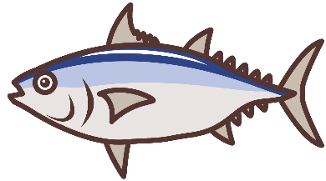 | 【まぐろ】  背が黒い、肉が赤黒い、目が黒いことなどから、「まぐろ」という名前になったといわれている魚 | 26.4g
 | 【かつお】  サバ科の海水魚。一年かけて、日本近海を回遊する魚 | 25.0g
 | 【鶏ささみ肉】  肉質はやわらかく、脂肪が少なくあっさりとした味です | 23.0g
 | 【豚ヒレ肉】  棒状の赤身肉で脂肪がほとんどなく、豚肉のなかでもいちばん柔らかい | 22.8g
 | 【鮭】  さけはアイヌ語の「サクイベ」「シャケンベ」からきています | 22.5g
 | 【鶏胸肉(皮なし)】  高たんぱくで低脂肪、あっさりとしてヘルシーです。 | 22.3g
 | 【ぶり】  冬に佐渡辺りから能登半島辺りで獲れる脂がのった大物の「寒ブリ」は高級魚として扱われる | 21.4g
 | 【さば】  サバとはサバ科の総称ですが、一般にはマサバのことを指します。  マサバは「ひらさば」や「ほんさば」「そこさば」などとも呼ばれます。 | 20.7g
 | 【鶏もも肉(皮なし)】  味にコクがあり、ほどよい脂肪とジューシーさで日本人にもっとも好まれています | 18.8g
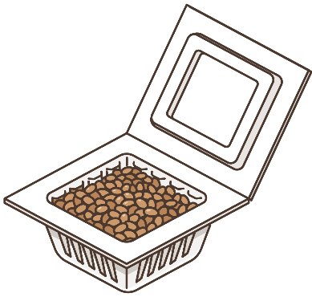 | 【納豆】  納豆は古くから家庭の食卓に登場する身近な食材で、大豆を発酵させて作ることから栄養が豊富に含まれています。 | 16.5g
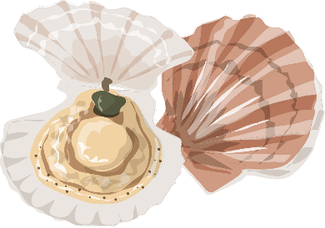 | 【ホタテ】  ホタテガイはイタヤガイ科の二枚貝で食用の貝としては冷凍物も含め一般のスーパーなどでも極普通に売られ、とても身近な食材 | 13.5g
 | 【卵】  卵（鶏卵）とは、鶏の卵のことです。  卵は淡白なので、どのような味ともよく合い、生食したり茹でたりするほか、料理や菓子の材料にするなど広い用途があります | 12.5g

